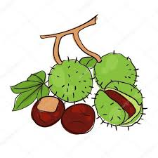
MEZITŘÍDNÍ SOUTĚŽ VE SBĚRU KAŠTANŮ a ŽALUDŮ
26.-27.9.2022

Je již tradicí naší školy pomáhat Lesům ČR a sbírat kaštany pro přikrmování jelenů v zimních ohradách.
LETOŠNÍ NOVINKOU je sběr žaludů.
Z nich v našem okolí vyrostou nové stromy – duby.
PŘINESTE kaštany zvlášť a žaludy zvlášť .
Jako každý rok bude sběr + vážení KAŠTANŮ u šaten 1.stupně.
V PONDĚLÍ A ÚTERÝ OD 7,40 do 7,55 hod.
Odměníme nejlepší třídy - A DÍKY SBĚRU TAKÉ na Vánoce ozdobí naši školu vánoční stromečky.
Děkujeme, že sbíráte a pomáháte chránit a obnovovat naši přírodu.

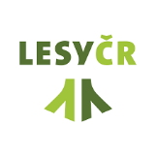
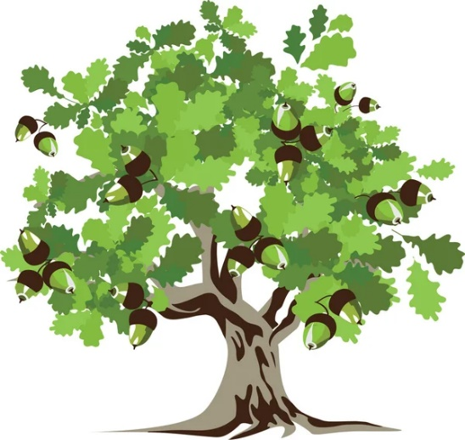
Školní EKOTÝM a p.uč.Dittrichová

